VII. TECHNIKATÖRTÉNETI ALKOTÓTÁBOR
ERDÉLYI NYÁRI EGYETEM
Programja
2012 – KOLOZSVÁR – FELLEGVÁR

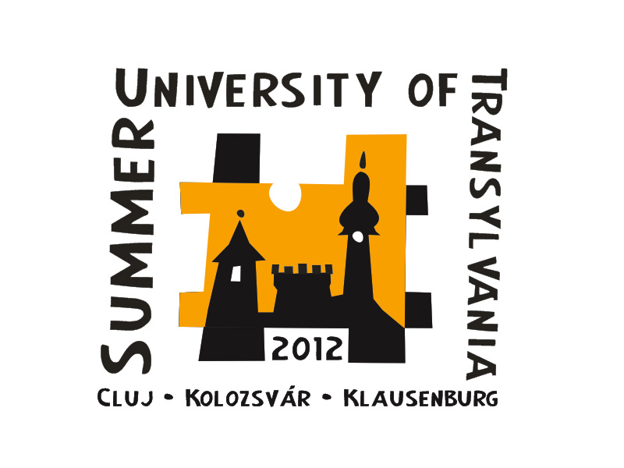
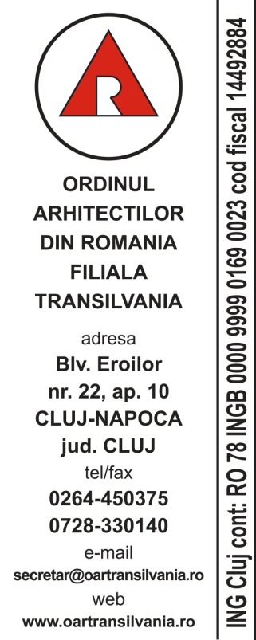

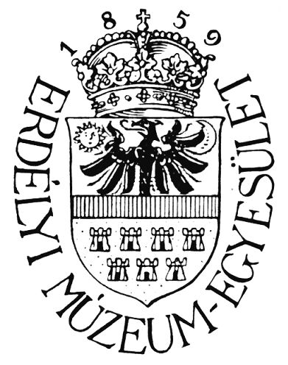

HÉTFŐ –2012. július 2.
08.00 – 14.00 résztvevők fogadása
14.00 – 15.00 ebéd
15.00 – 18.00 téma bemutatása, helyszín meglátogatása
18.00 – 19.00 vacsora
19.30 – 20.30 szabadprogram

Kedd – július 3.
08.00 – 08.30 reggeli
09.00 – 14.30 felmérés
14.30 – 15.30 ebéd
15.30 – 18.00 felmérés
18.00 – 19.00 vacsora
19.00 – 20.30 Védett területek kezelése városrendezési szempontból.
Meghívottak: RUR szakértői, Planwerk építésziroda, Kolozsvár
Helyszín: Ferences Kolostor díszterme

Szerda, július 4.
08.00 – 08.30 reggeli
09.00 – 14.30 felmérés
14.30 – 15.30 ebéd
15.30 – 18.00 felmérés
18.00 – 19.00 vacsora
19.30 – 20.30 szabadprogram

Csütörtök - július 5.
08.00 – 08.30 reggeli
09.00 – 14.30 felmérés
14.30 – 15.30 ebéd
15.30 – 18.00 felmérés
18.00 – 19.00 vacsora
19.00 – 20.30 A norvég támogatási alapok megpályázása a romániai örökségvédelem számára. Szeben: ASTRA Múzeum, az új restaurálási laboratórium és raktár.
Helyszín: Ferences Kolostor díszterme

Péntek - július 6.
08.00 – 08.30 reggeli
09.00 – 14.30 felmérés
14.30 – 15.30 ebéd
15.30 – 17.00 felmérési adatok digitalizálása
17.00 – 18.30 Kiállítás megnyitó: “Restaurálási építőtelepek Romániában” – 100 UNMRI archívumából
Helyszín: Fellegvár Szálloda főhallja
19.00 – 20.00 – Fellegvár – interdiszciplináris megközelítés. arh. Buzuloiu Aurelian, arh. Amalia Gyemant, arh. Vasile Mitrea, prof. dr. arh. Adriana Matei, dl. arh. Eugeniu Pănescu.
Meghívottak: Az első és jelenlegi kiépítések, területrendezések megálmodói.
Helyszín: Ferences Kolostor díszterme

Szombat - július 7.
08.00 – 08.30 reggeli
09.00 – 14.30 felmérési adatok digitalizálása
14.30 – 15.30 ebéd
15.30 – 18.00 felmérési adatok digitalizálása
19.30 – szabadprogram

Vasárnap - július 8
08.00 – 21.00 Tanulmányi kirándulás

Hétfő – július 9.
08.00 – 08.30 reggeli
09.00 – 14.30 felmérések bemutatása, beszélgetések
14.30 – 15.30 ebéd
15.30 – 18.00 koncepció kidolgozása
18.00 – 19.00 vacsora
19.00 – 20.30 Szakmai tanulmányok megvizsgálása.
Meghívottak: a Történelem Tanszék művészettörténészei
Helyszín: Ferences Kolostor díszterme

Kedd – július 10.
08.00 – 08.30 reggeli
09.00 – 14.30 koncepció kidolgozása, beszélgetések
14.30 – 15.30 ebéd
15.30 – 18.00 koncepció kidolgozása
18.00 – 19.00 vacsora
19.30 – 20. Műemlékek és műemlékhelyszínek turisztikai potenciálja.
Meghívott: Talpas János egyetemi oktató, BBTE, Földrajz Tanszék
Helyszín: Ferences Kolostor díszterme

Szerda – július 11.
08.00 – 08.30 reggeli
09.00 – 14.30 koncepció kidolgozása, beszélgetések
14.30 – 15.30 ebéd
15.30 – 18.00 koncepció kidolgozása
18.00 – 19.00 vacsora
19.00 – 20.30 A műemlékek és a képzőművészet.
Meghívottak: a Sapientia Egyetem Képzőművészet Tanszékének szakemberei: Tóth Orsolya és Mira Marincas
Helyszín: Ferences Kolostor díszterme

Csütörtök – július 12.
08.00 – 08.30 reggeli
09.00 – 14.30 prezentáció kigondolása
14.30 – 15.30 ebéd
15.30 – 18.00 rajzok véglegesítése
18.00 – 19.00 vacsora
19.30 – szabadprogram

Péntek - július 13.
08.00 – 08.30 reggeli
09.00 – 11.00 egyeztetések, korrektúrák, rajzok véglegesítése
11.00 – 11.30 “Közös udvarunk” – Kolozsvár történelmi központjának újraélesztésére készült terveiből nyílik kiállítás
Helyszín: Főter 16. szám
11.30 – 14.30 „Betekintés a Szeben történelmi központjának helyreállítási munkálatainak kulisszái mögé – Hermannstadt 2003–2007
Helyszín: Szt. Mihály templom tornya, Kolozsvár Főtere
14.30 – 15.30 ebéd
15.30 – 18.00 rajzok véglegesítése
18.00 – 19.00 vacsora
19.00 – szabadprogram

Szombat – július 14.
08.00 – 08.30 reggeli
09.00 – 14.30 rajzok véglegesítése, befejezés
14.30 – 15.30 ebéd
15.30 – 18.00 utolsó megbeszélések, korrektúrák, kiállítási anyagok felszerelése
18.00 – 19.00 vacsora
19.30 – 20.30 Összefoglaló. Kiállítás
Meghívottak: a Nyári Egyetem szakemberei, helyi önkormányzati és a Kulturális Főosztály képviselői.
Helyszín: Ferences Kolostor díszterme

Vasárnap – július 15.
08.00 – 08.30 reggeli
09.00 – 14.30 rajzok kinyomtatása
14.30 – 15.30 ebéd
15.30 – 18.00 Záró megbeszélő. A Tervtárba (EDA) kerülő anyagok elemzése.
Helyszín: EME előadóterem
18.00 – 19.00 vacsora
19.00 – szabadprogram

Hétfő – július 16.
Hazautazás.

